***NOMBRE COMPLETO***

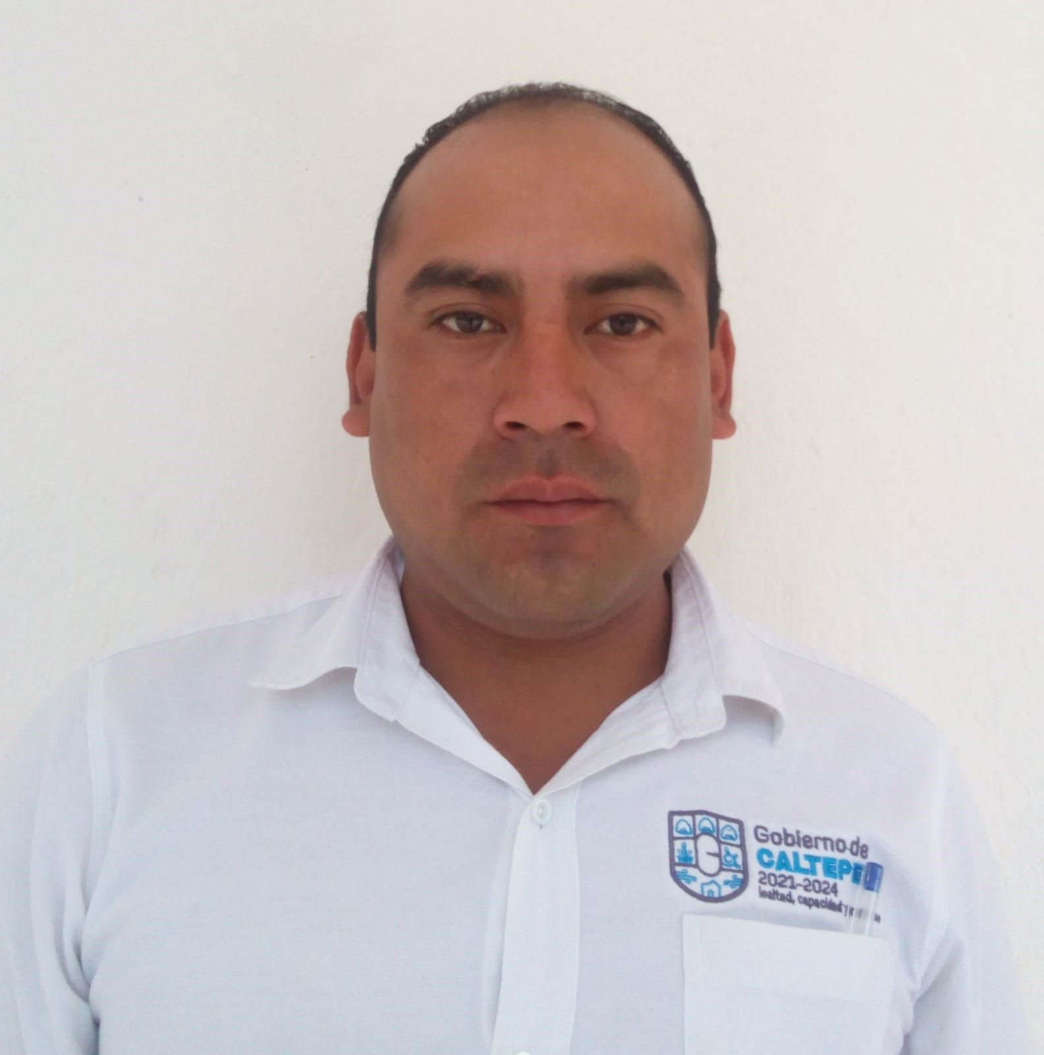

*José Santiago Rodríguez*

***CARGO QUE OCUPA***

Regiduría de Desarrollo Urbano, Medio Ambiente, Obras y servicios Municipales

**Breve Semblanza**

**¿Quién es?** José Santiago Rodríguez

**¿De dónde es originario?** Caltepec; Puebla

**¿Grado de estudios?** Bachillerato “El Pensador Mexicano”

**¿Experiencia laboral?**  Toda mi vida he trabajado en la construcción

**¿En qué proyectos ha trabajado por la comunidad?** mejorar los servicios públicos como alumbrado público y agua potable,

**¿Por qué le gusta ser servidor público?** Para dar atención en las necesidades.

**¿Qué aportación quiere hacer por el municipio?** Dar atención a las necesidades prioritarias que se requieran.

**¿Por qué quiere tanto al municipio/ como se idéntica con él?** Porque en el he vivido gran parte de mi vida, y me identifico por los usos y costumbres que se tienen como municipio.

**Información relacionada al ayuntamiento**

* Regidor de Desarrollo Urbano, Medio Ambiente, Obras Publicas y Servicios Públicos Municipales
* Teléfono(s): 2381037611
* Correo electrónico: 1986jose.20@gmail.com
* Horarios de oficina: de 9:00 a 16:00 horas
* Redes Sociales: José Santiago fb

**Reseña**

Mi nombre es: **JOSE SANTIAGO RODRIGUEZ.**

Nací el 18 de septiembre de 1986 en Caltepec, Puebla. Durante mi niñez tuve una vida tranquila acompañado de mis padres y hermanos soy el décimo hijo de una familia unida y amorosa.

Realice mis estudios de preescolar, primaria telesecundaria y bachillerato en la comunidad de Caltepec.

A la edad de 20 años por motivos personales tuve que viajar a la ciudad en busca de trabajo, más sin embargo regrese a mi comunidad.

Durante mi vida laboral me he desempeñado en cargos públicos y privados, que me han permitido ser mejor persona.

Amo a mi comunidad y me siento muy orgulloso de vivir en este pueblo, aquí forme mi familia con la que vivo actualmente.